|  |  |  |
| --- | --- | --- |
| |  | | --- | | МИНОБРНАУКИ РОССИИ | | Федеральное государственное бюджетное образовательное учреждение высшего образования **«МИРЭА − Российский технологический университет»**  **РТУ МИРЭА** |   **Институт комплексной безопасности и специального приборостроения (ИКБСП)** |
|  |

|  |  |
| --- | --- |
| **ОТЧЕТ О ВЫПОЛНЕНИИ ПРАКТИЧЕСКОЙ РАБОТЫ № 2** | |
|  | |
| Выполнил студент группы БИСО-01-19 | Бабкин Денис Константинович |
|  |

Москва 2020

Wireshark

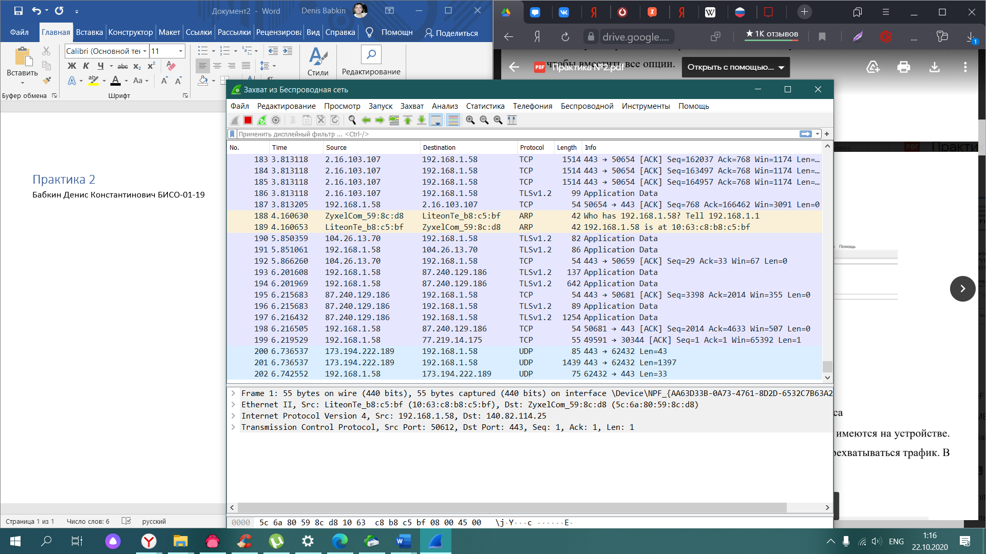

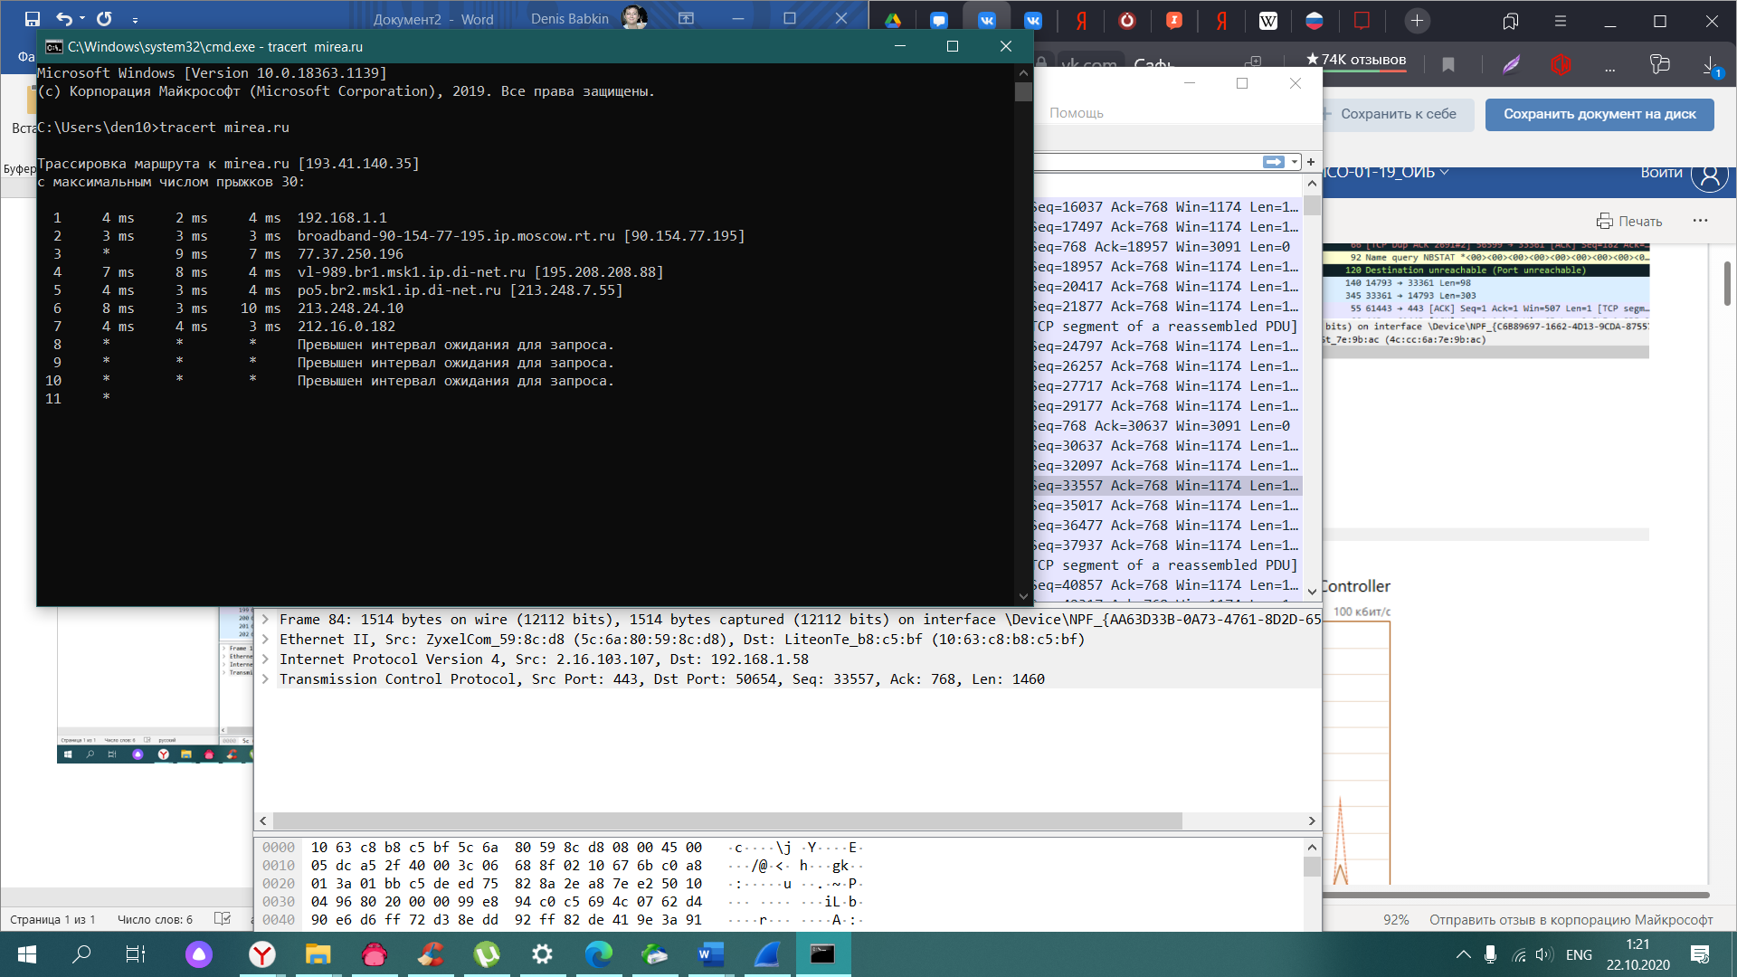

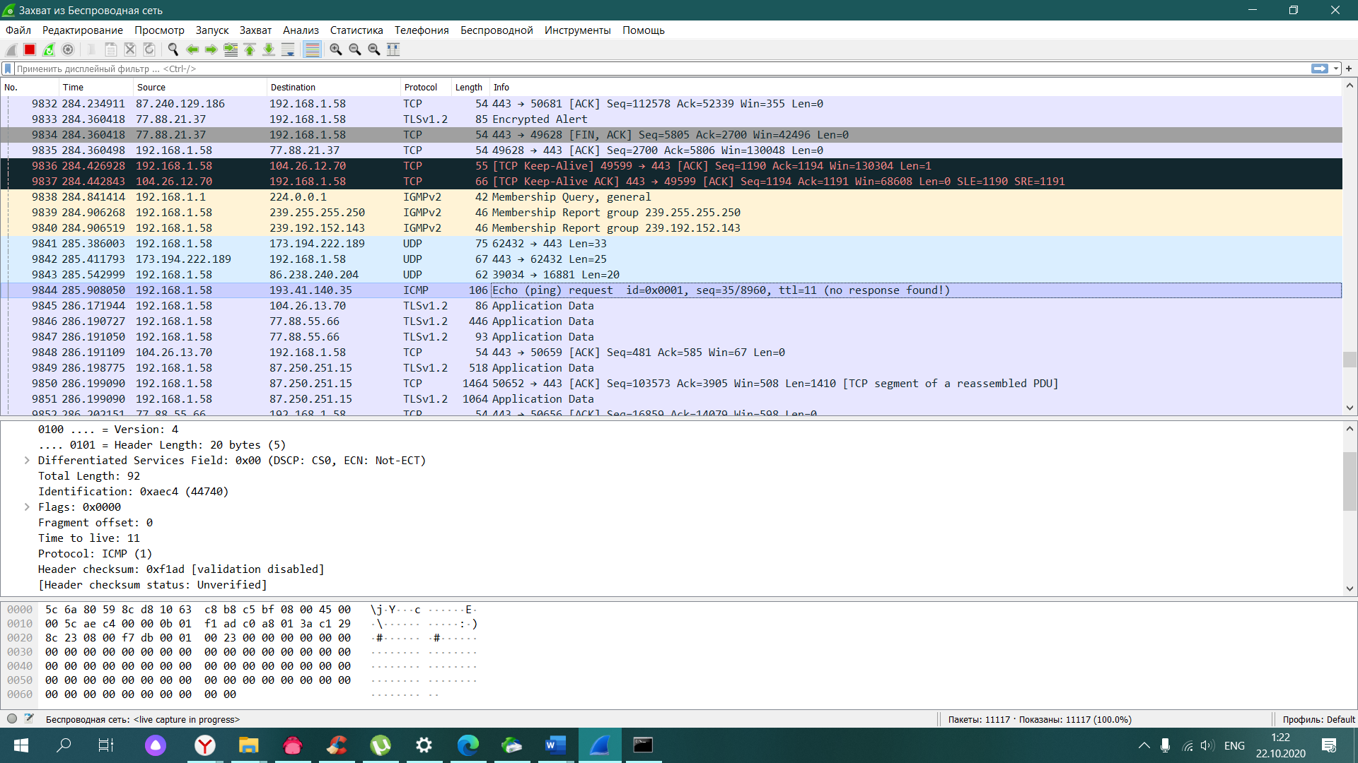 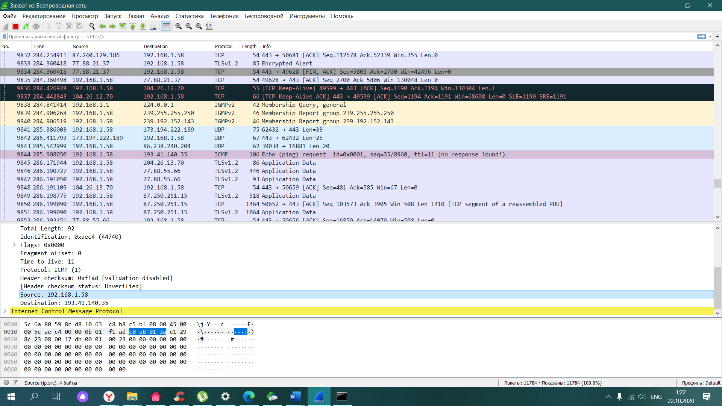

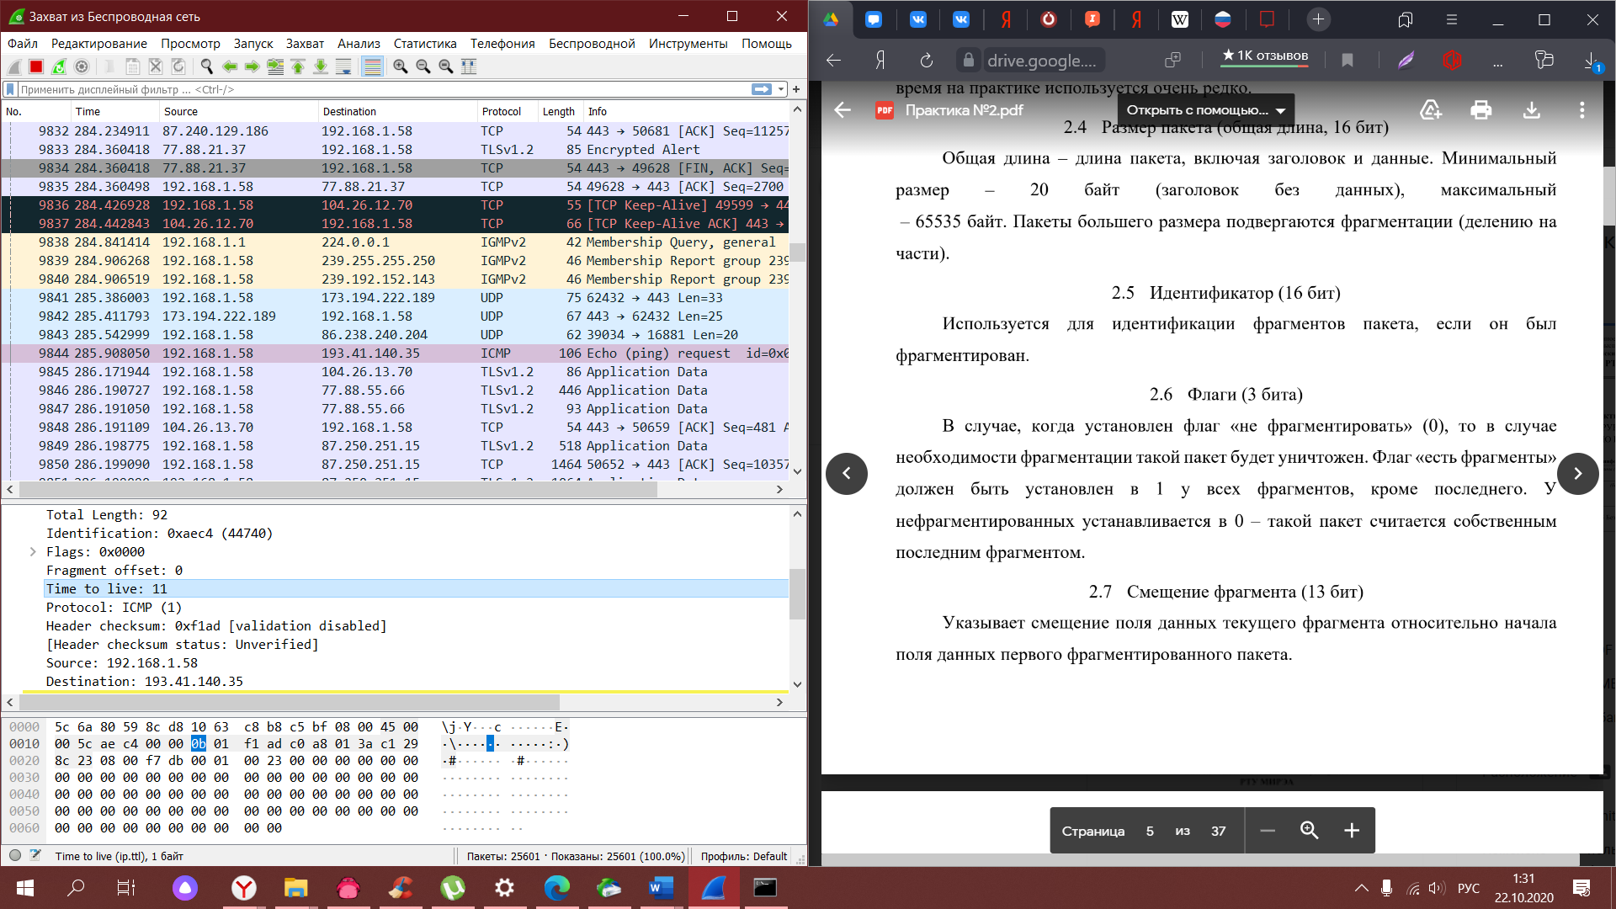

Мой IPv4  - 192.168.1.58

В заголовоке – 20 байт, в поле данных - 72 байта

TTL - 11

Протокол DNS

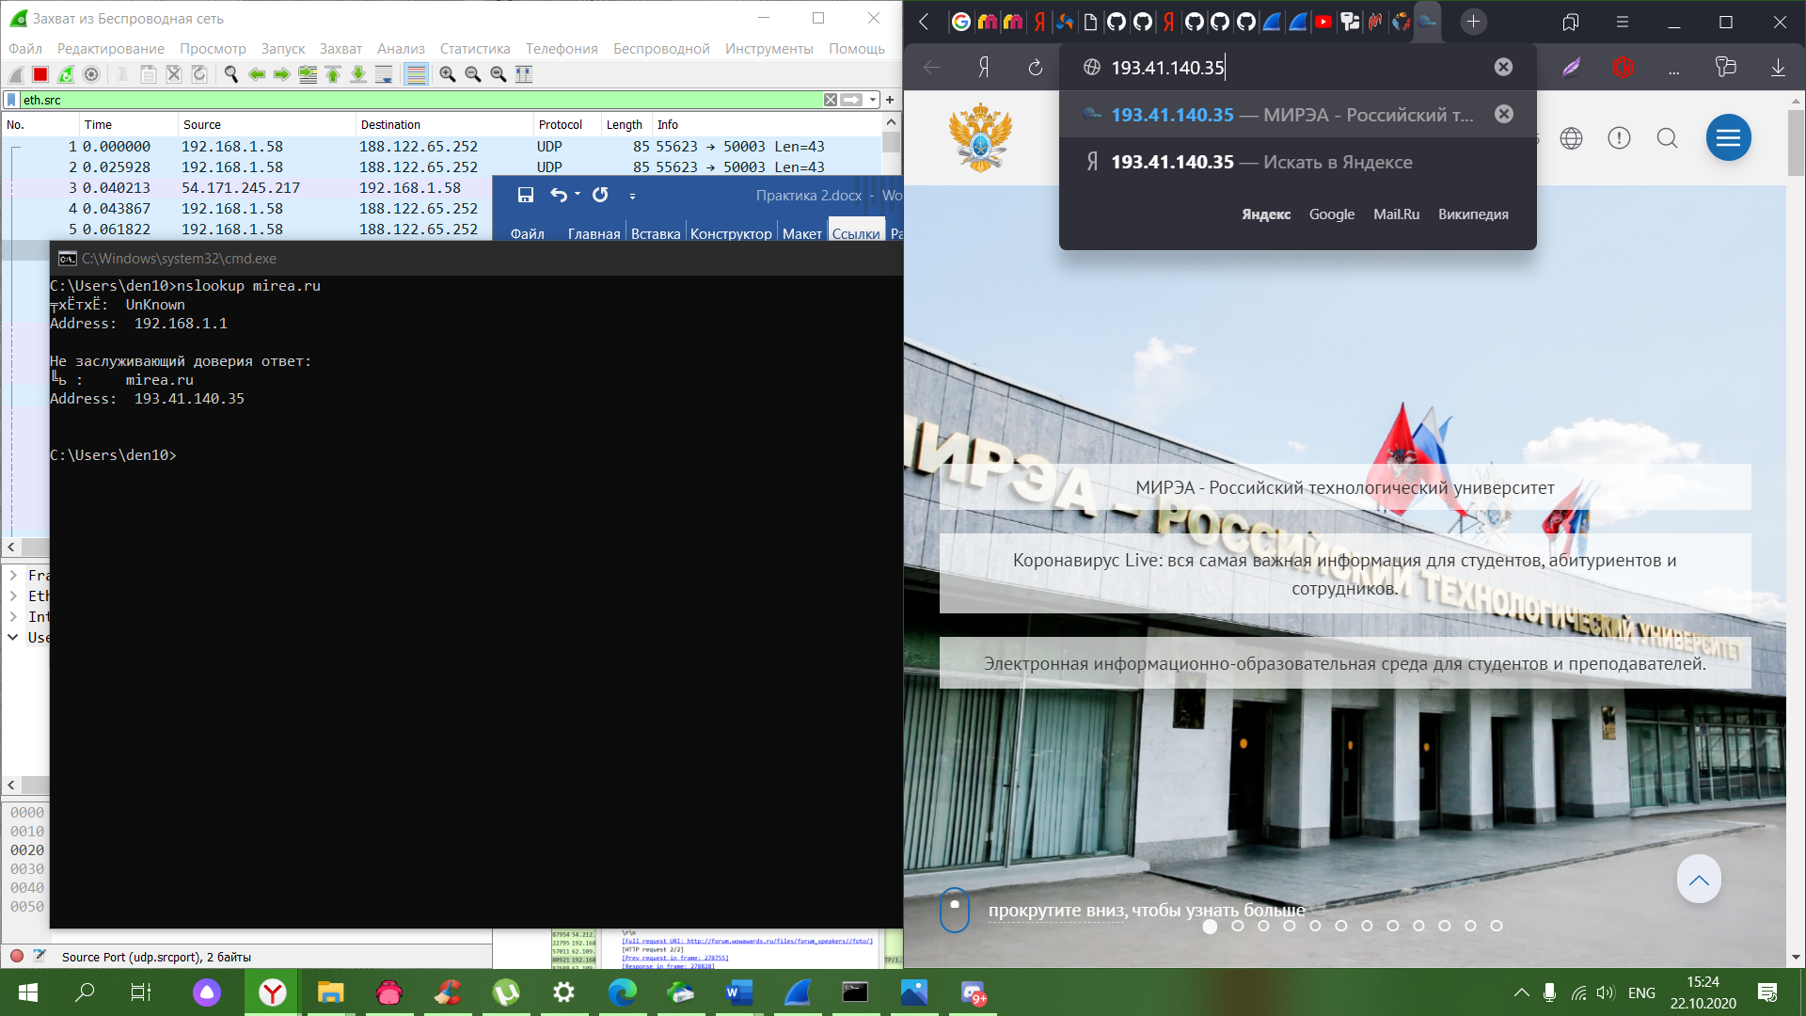

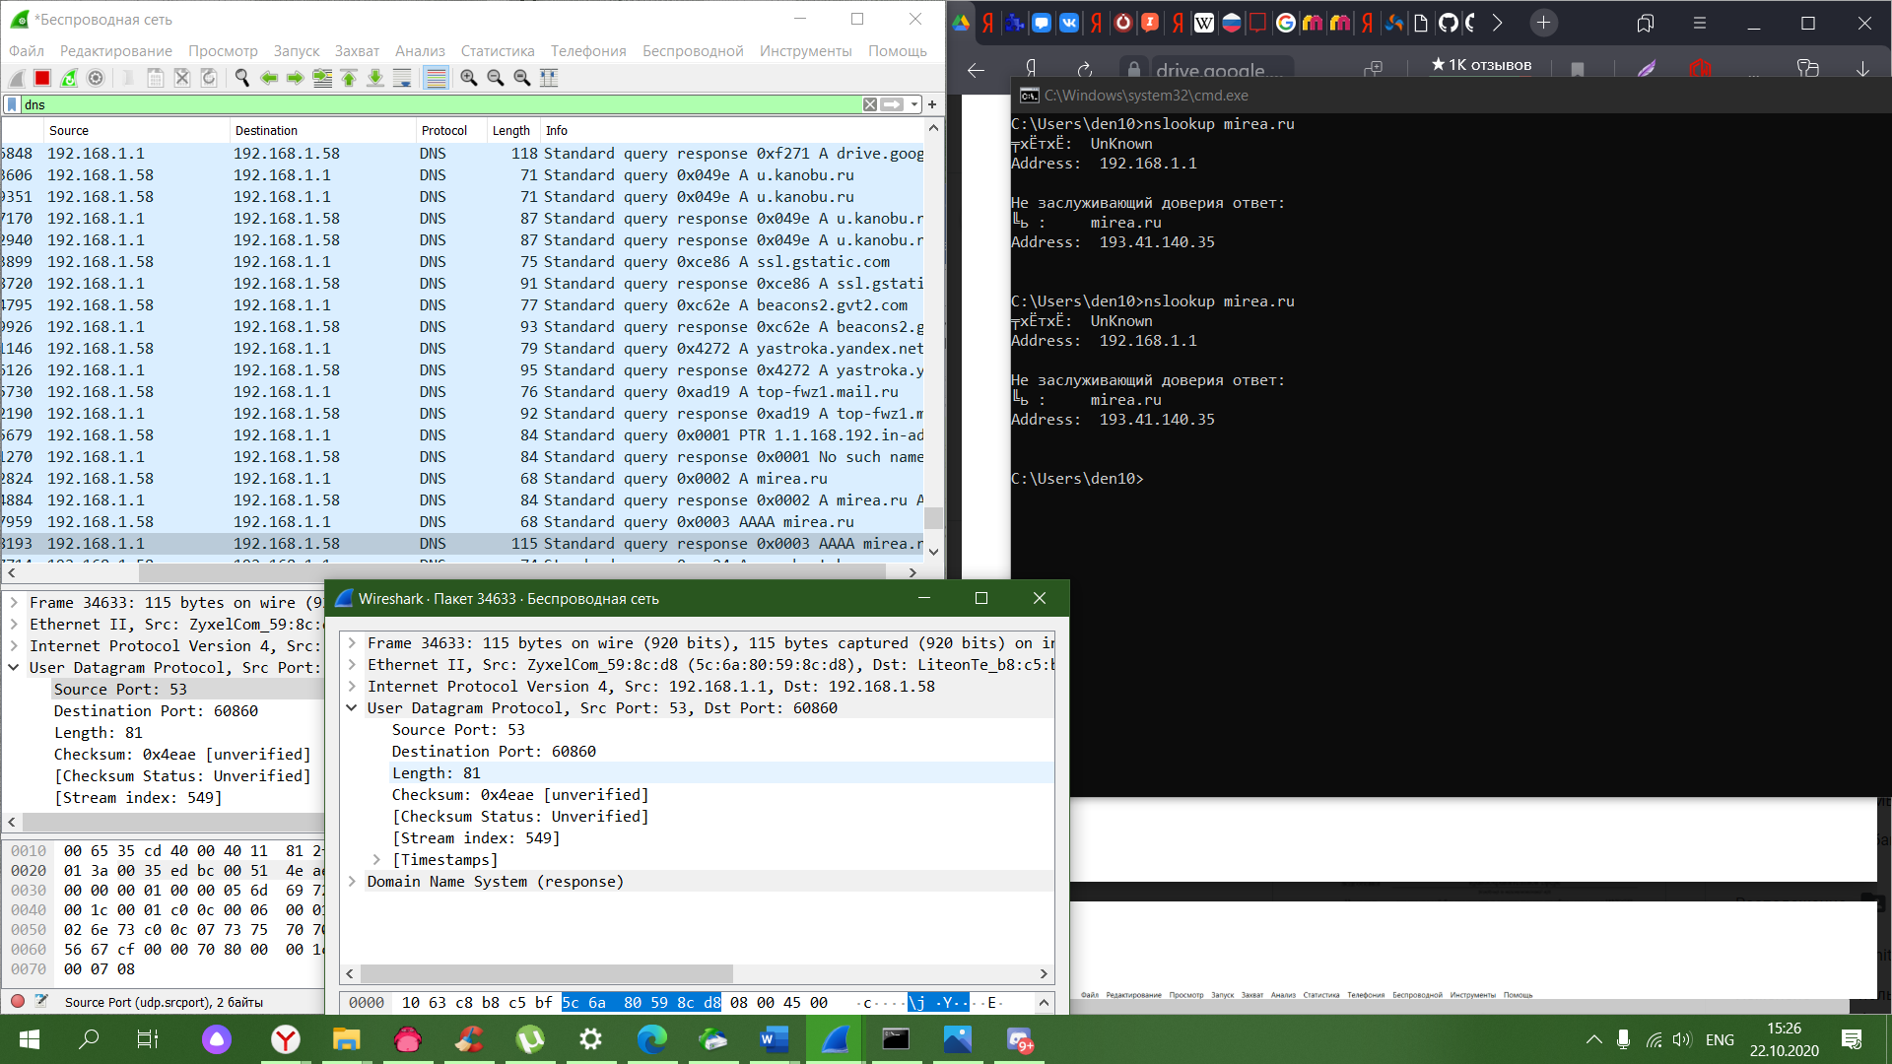

Протокол ICMP

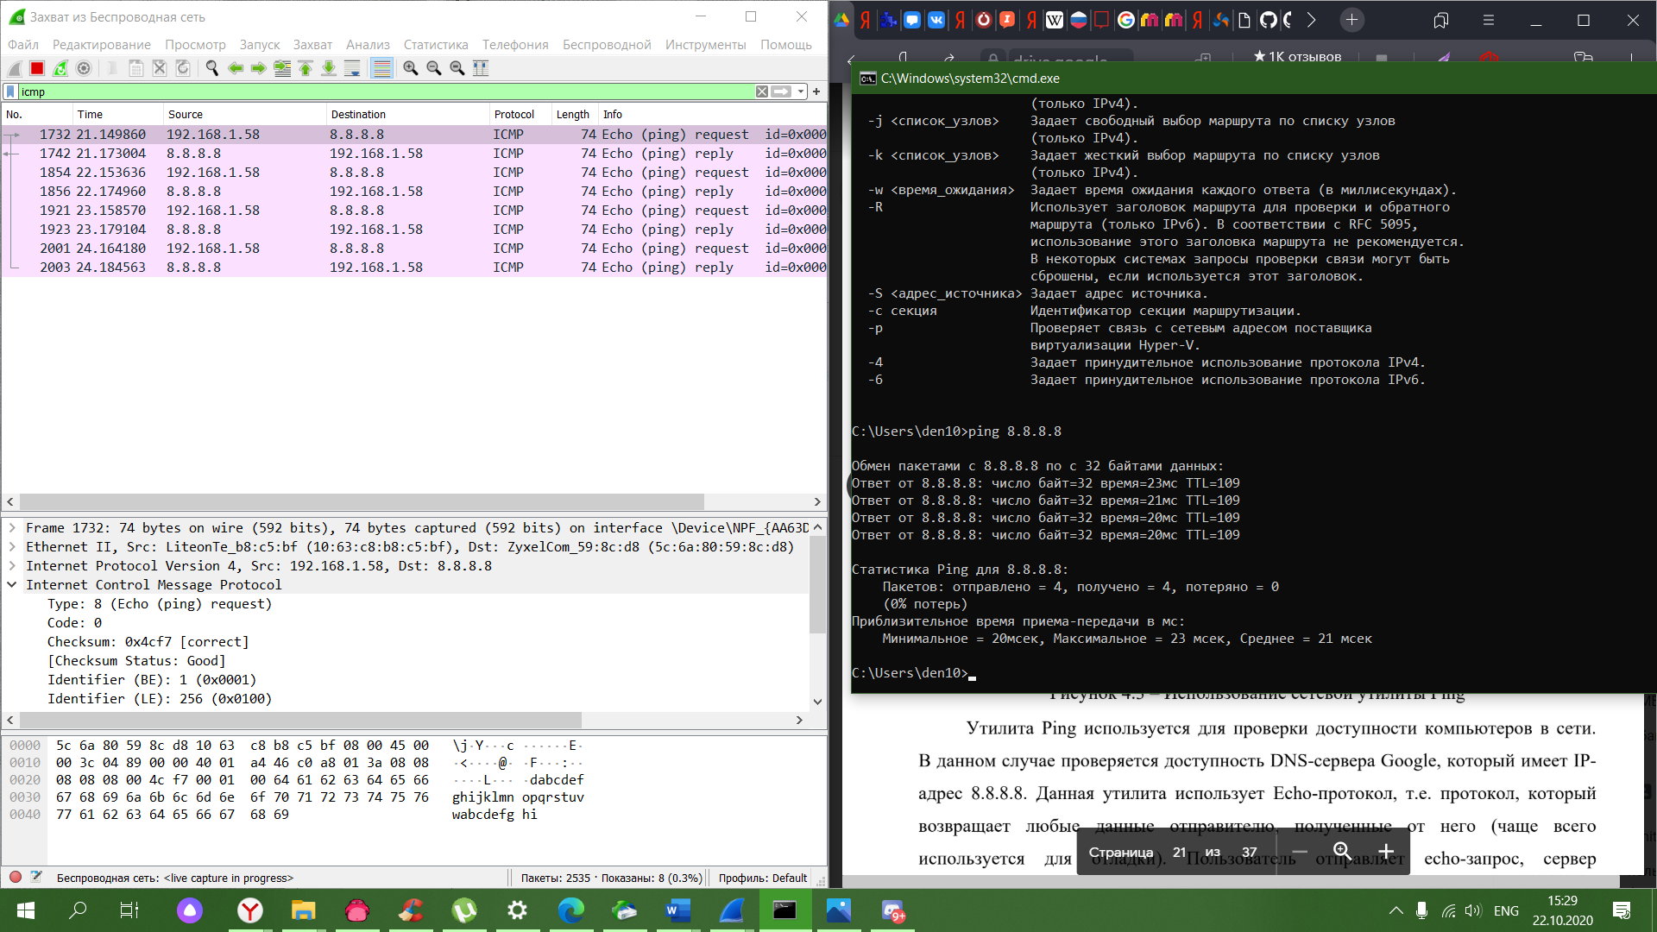

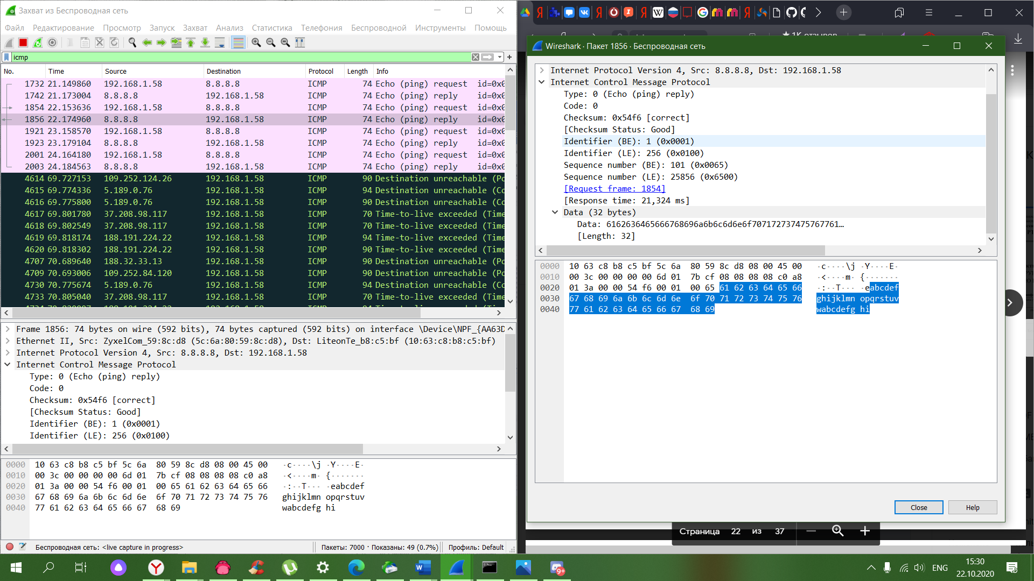

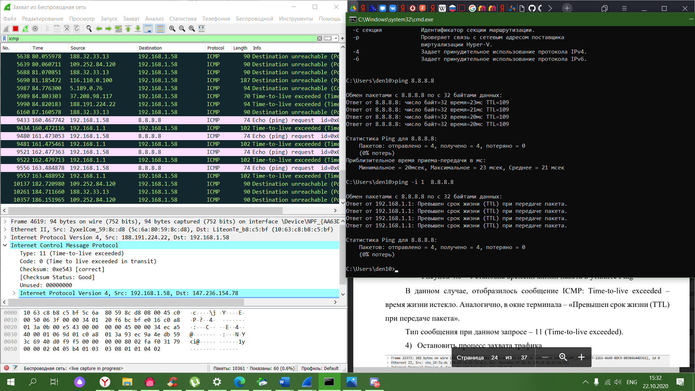

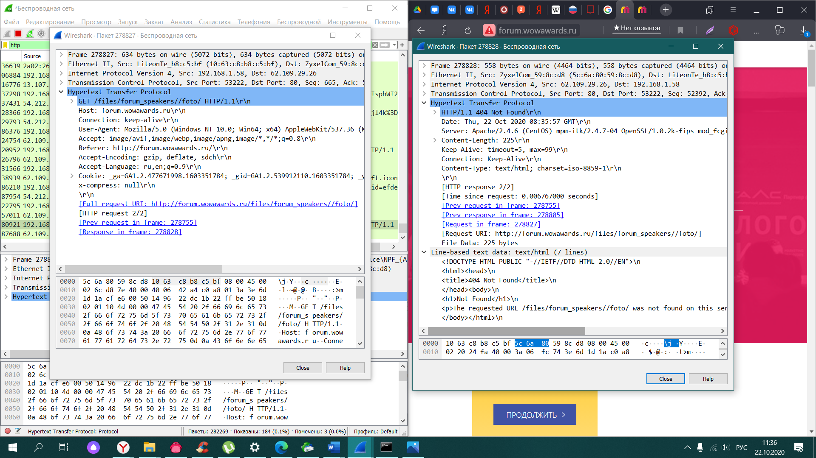

Протокол ARP

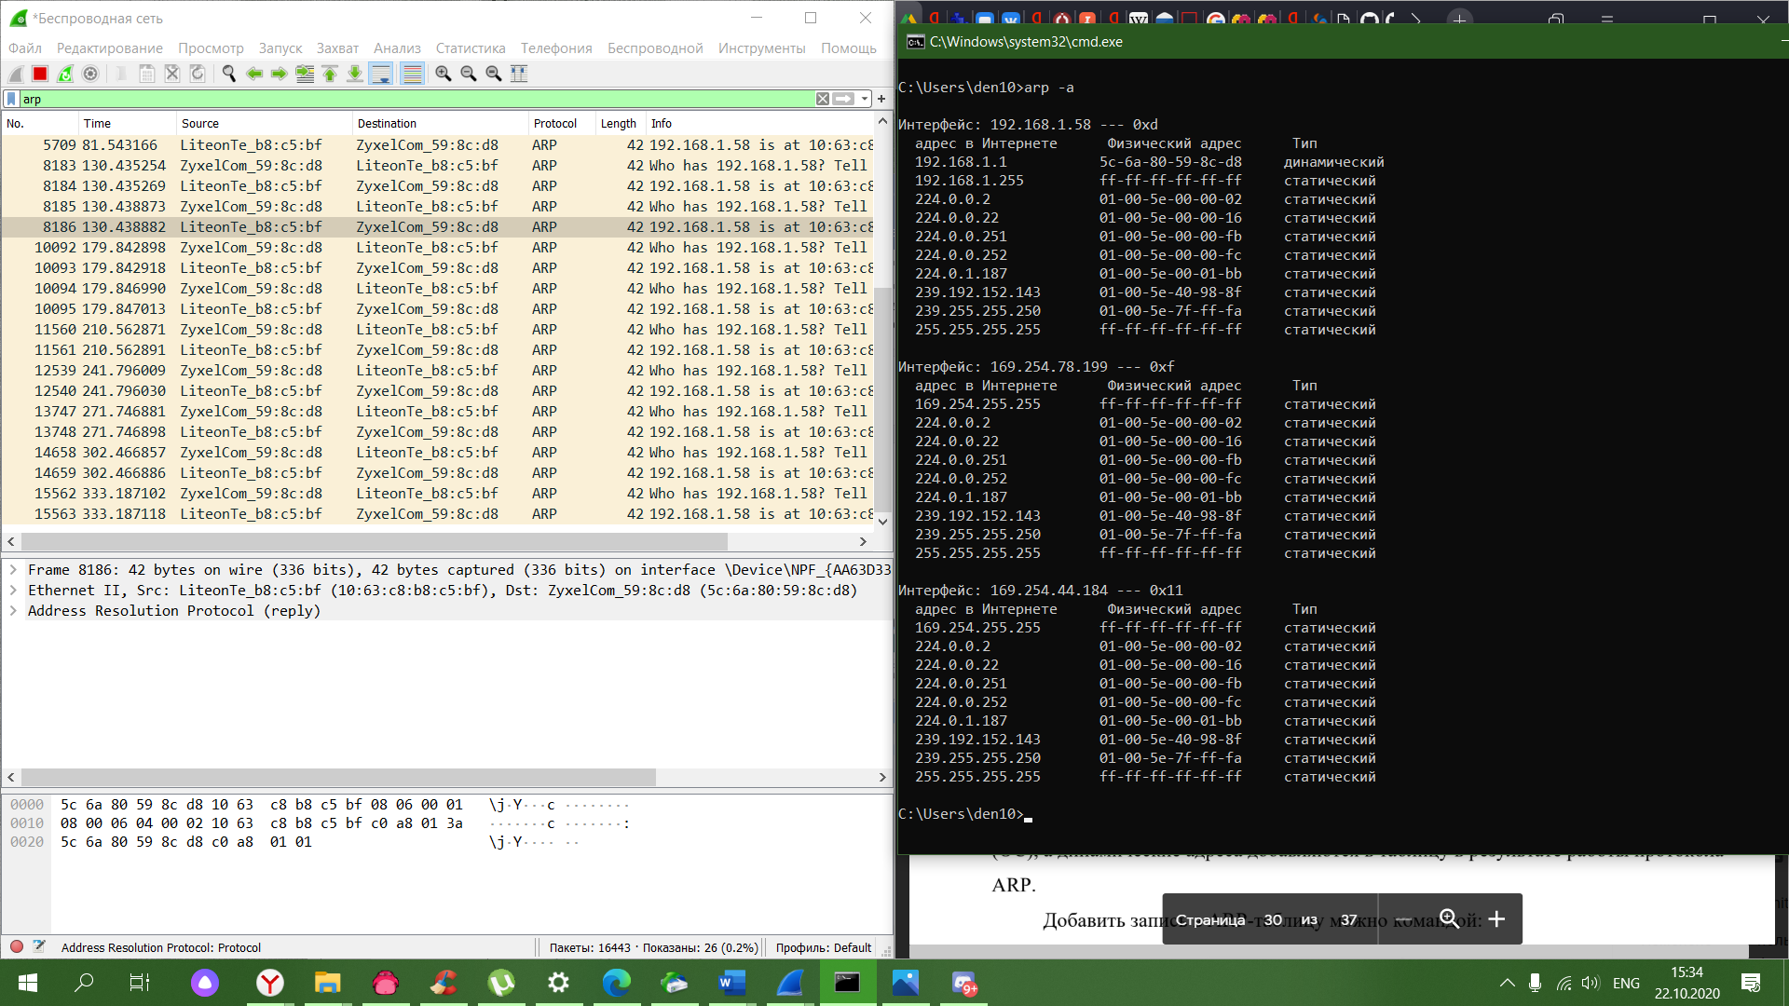

Протокол HTTP

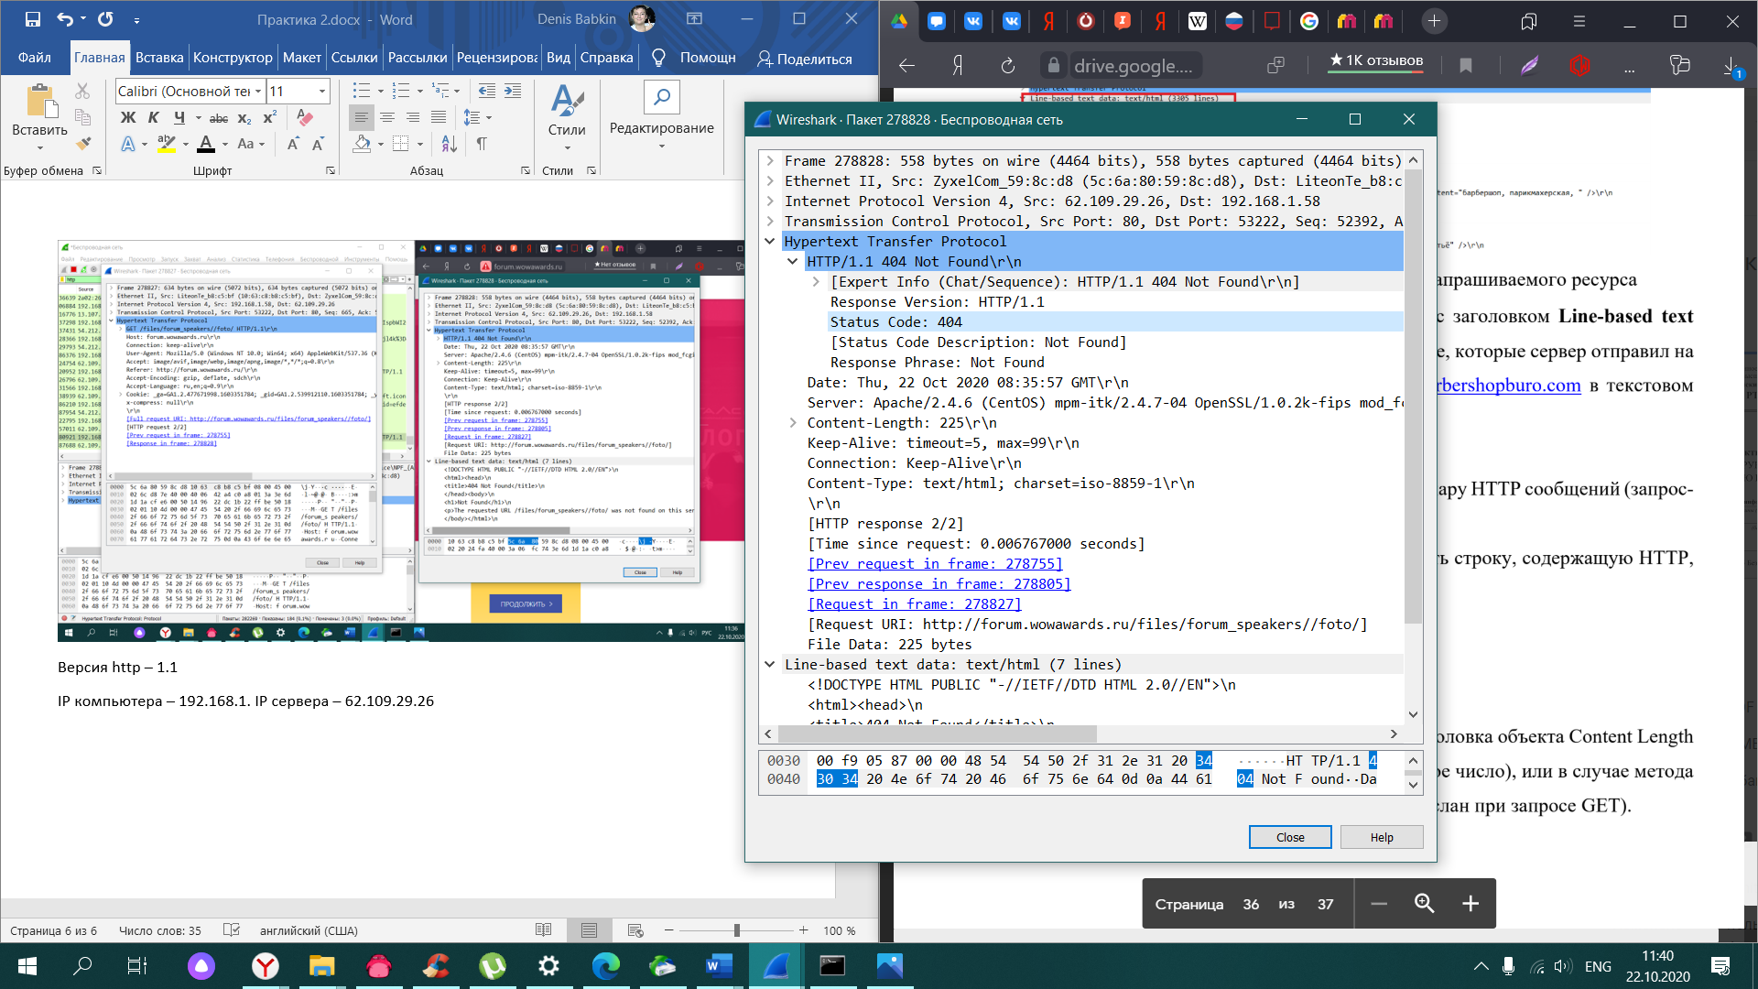

Версия http – 1.1

IP компьютера – 192.168.1. IP сервера – 62.109.29.26

Код состояния hhtp – 404

Длина тела сообщения – 255

Задание

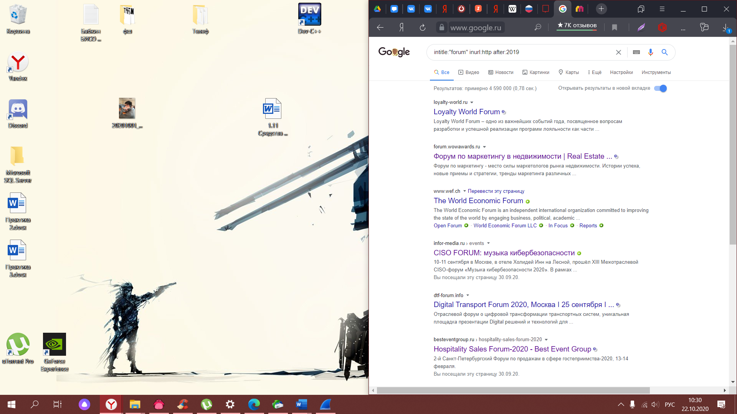

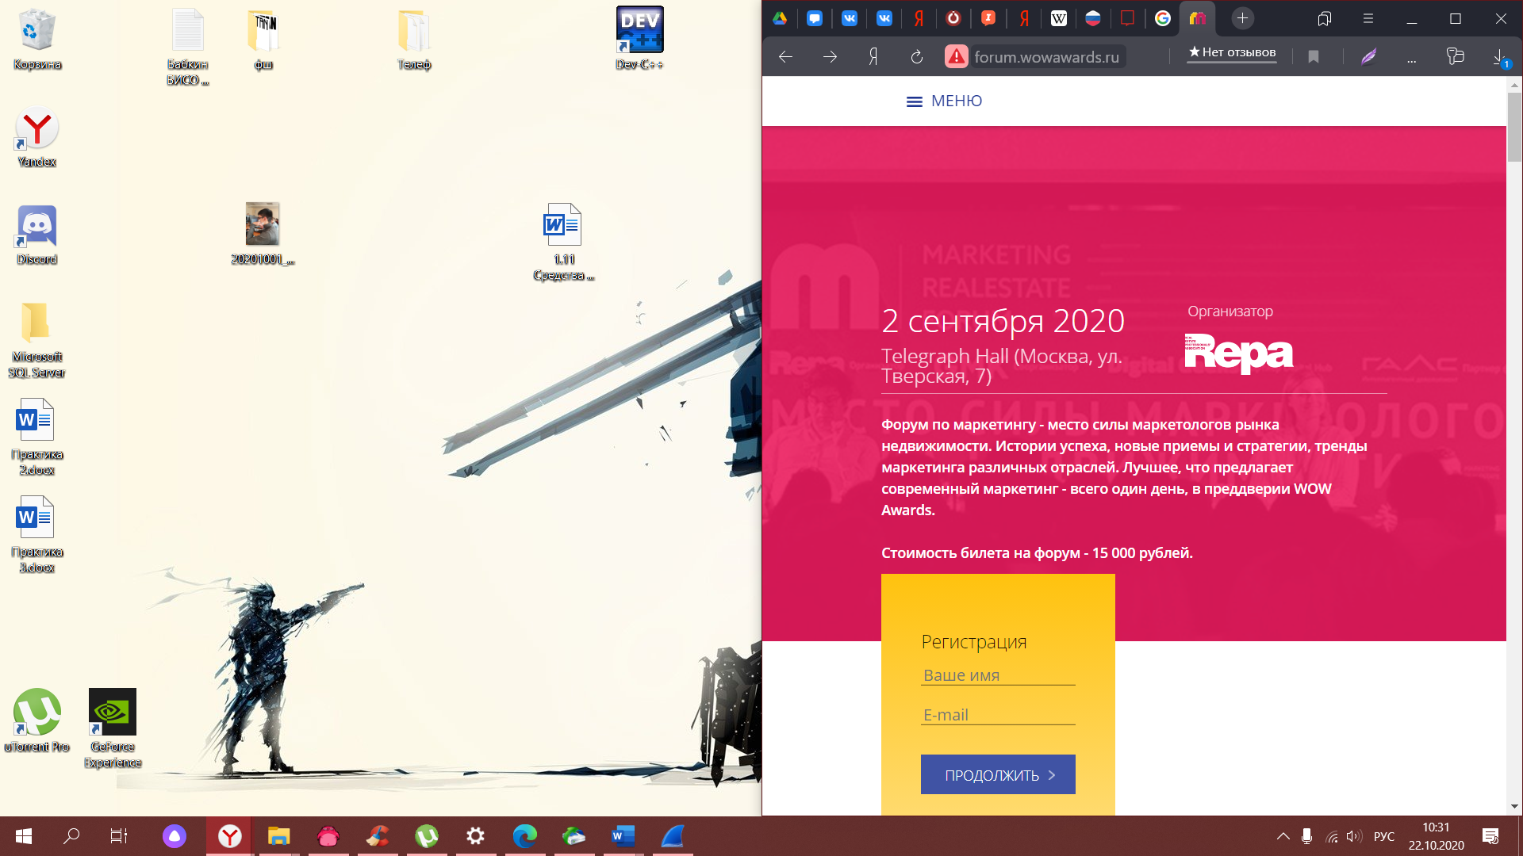

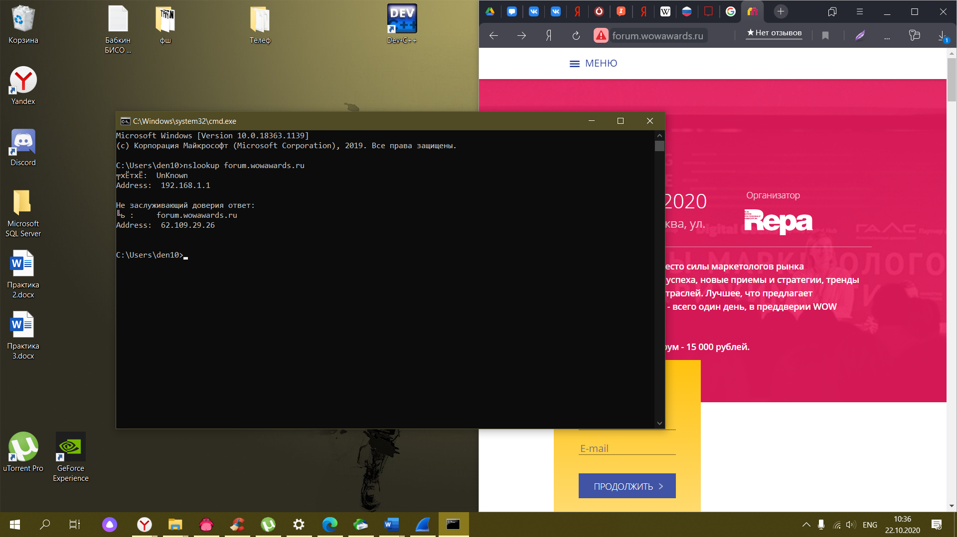

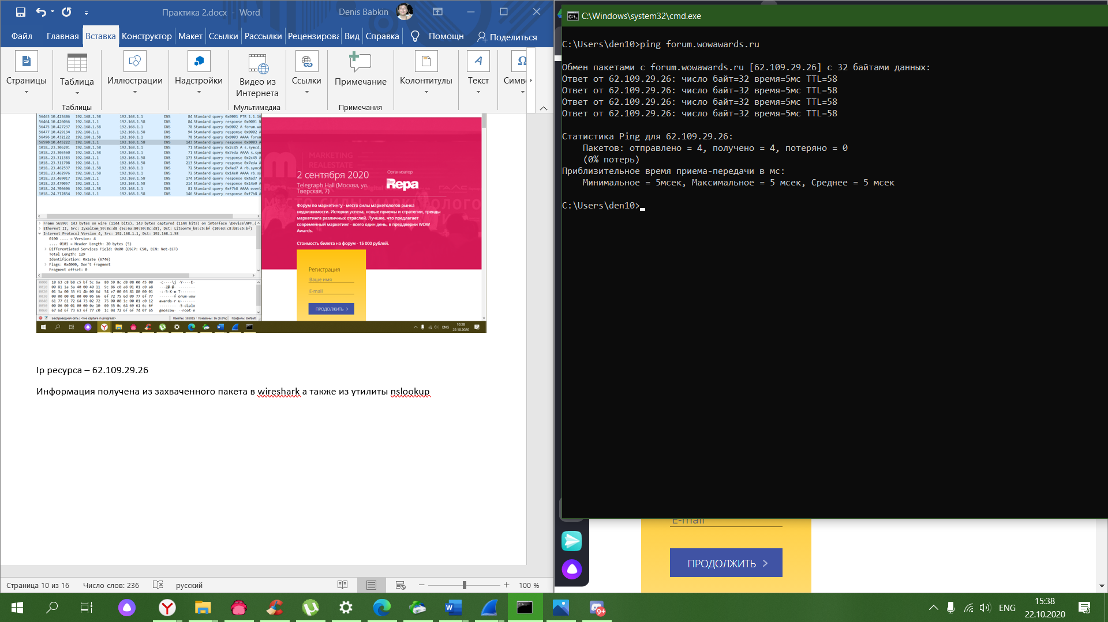

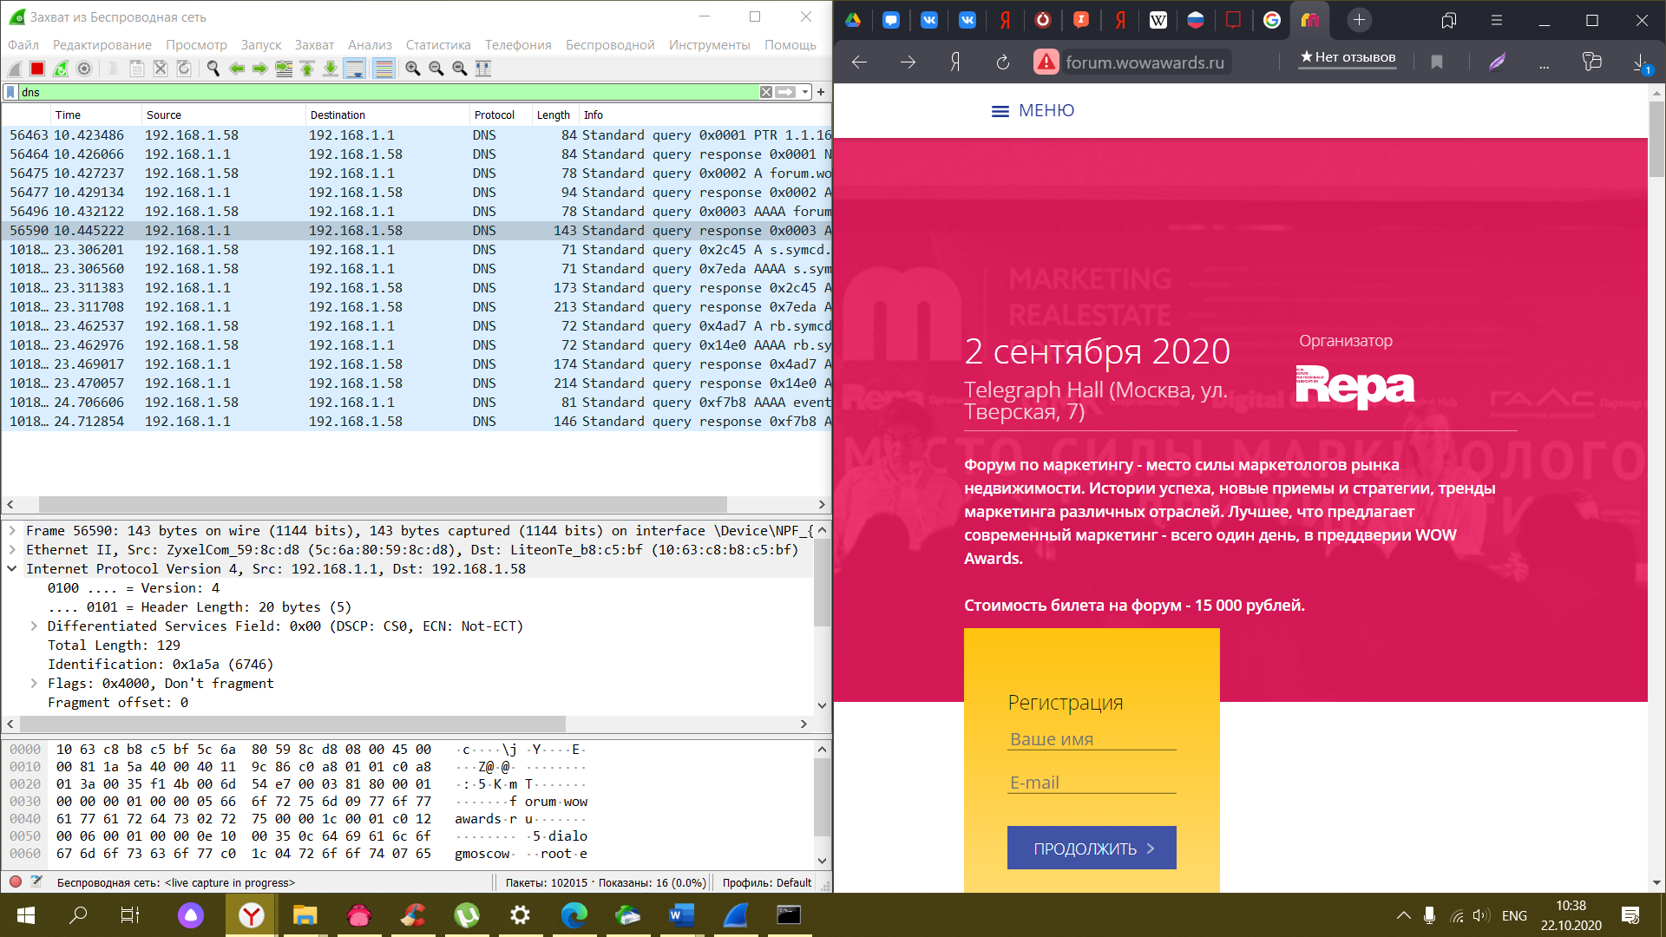

Ip ресурса – 62.109.29.26

Информация получена из захваченного пакета в wireshark а также из утилит nslookup и ping

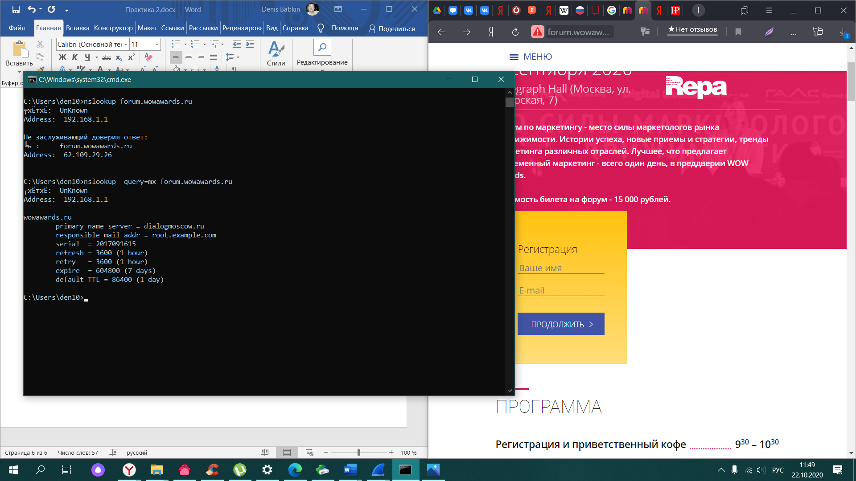

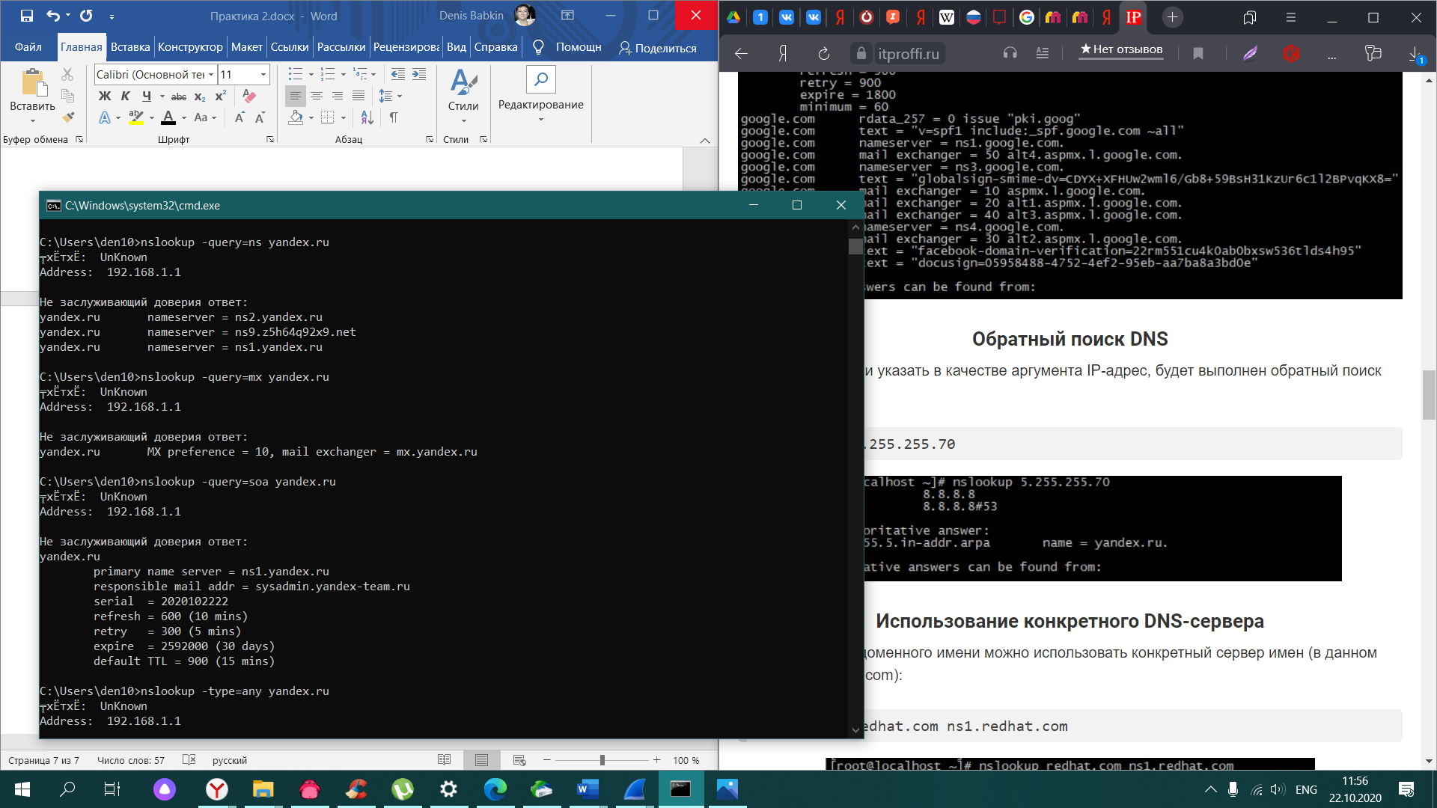

nslookup -query=mx

показывает соответствие доменного имени почтовому серверу этого домена

nslookup -query=ns

показывает содержит соответствие доменного имени DNS-серверу

nslookup -query=soa

показывает началную запись зоны с местоположением эталонной записи о домене

nslookup -type=any

показывает все возможные записи для указанного хоста

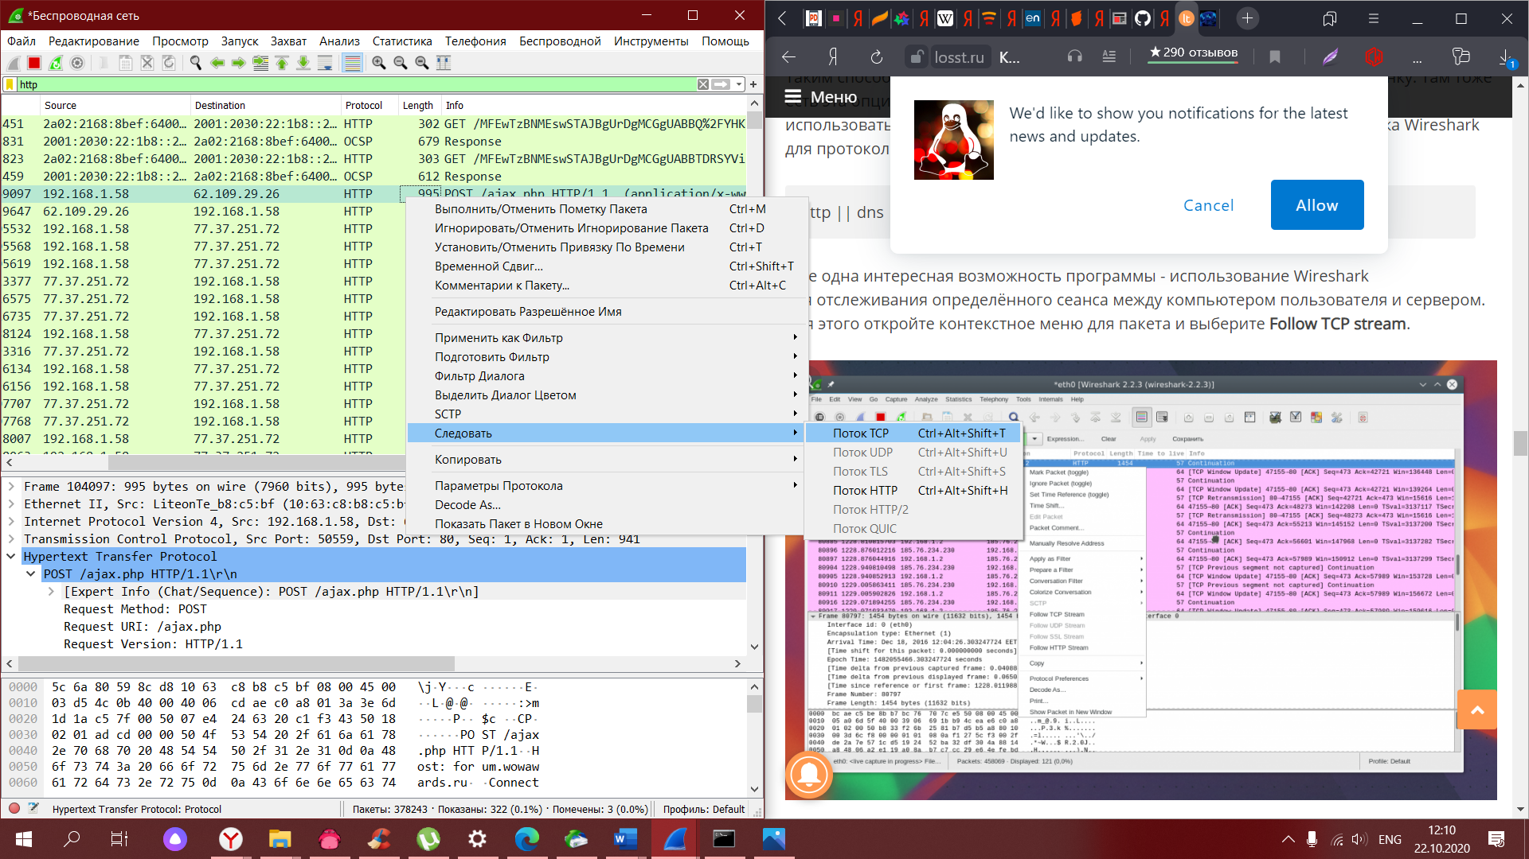

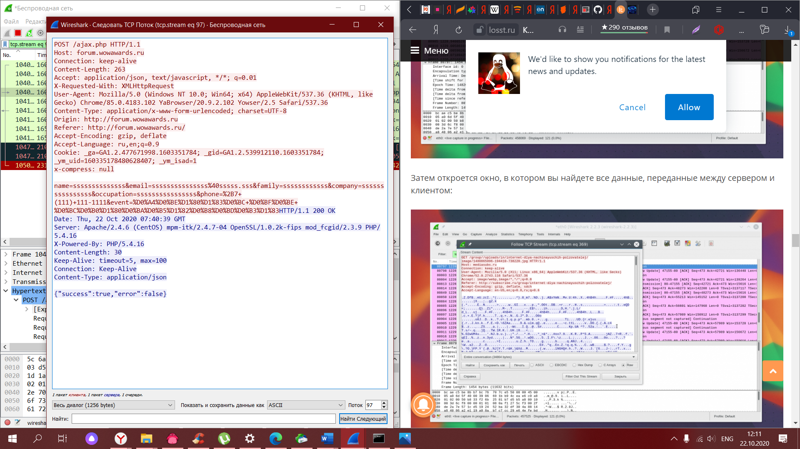

Изучив перехваченный трафик, мне удалось найти данные, которые я отправлял сайту, такие как имя, email и тд.

Фильтры:

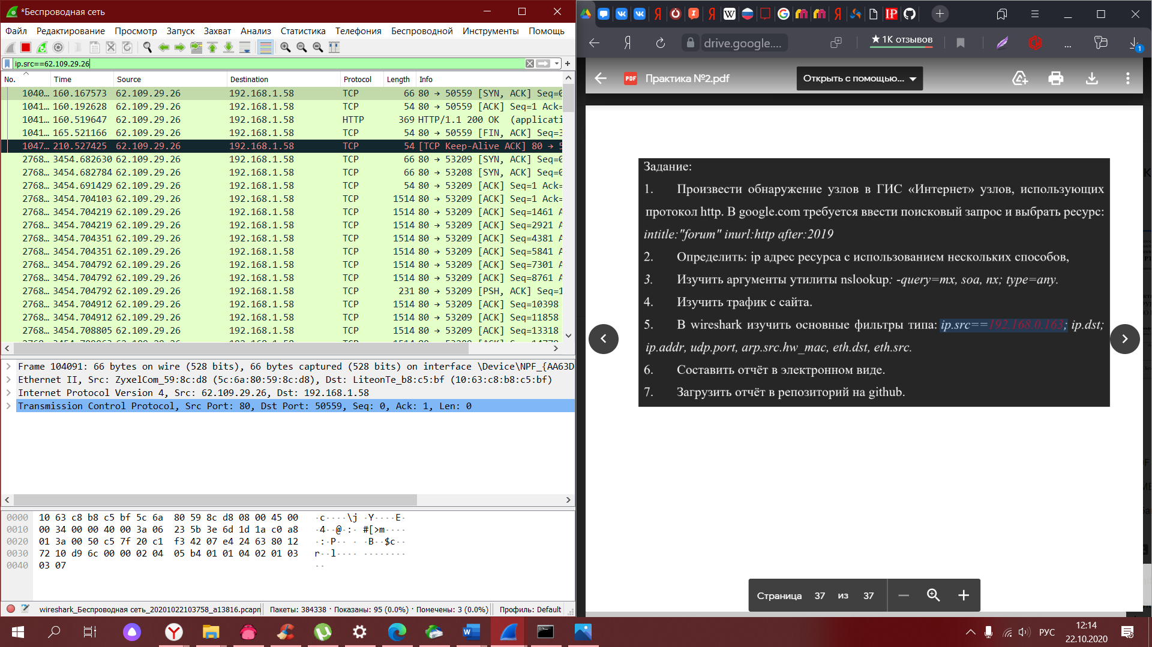

Фильтр типа ip.src==123.123.123.123

Покажет все захваченные пакеты с указанным ip-адресом отправителя

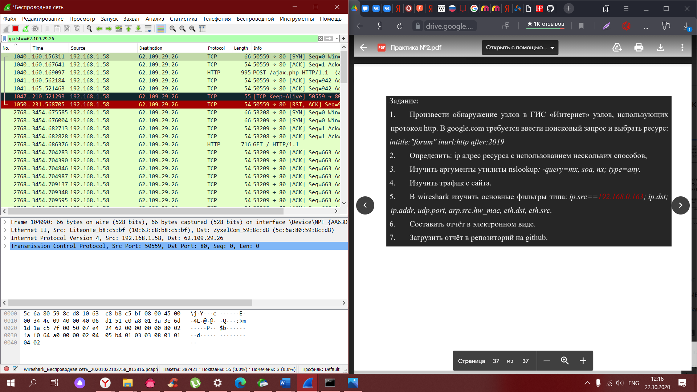 Фильтр типа ip.dst==111.111.111.111

Покажет все захваченные пакеты с указанным ip-адресом отправителя

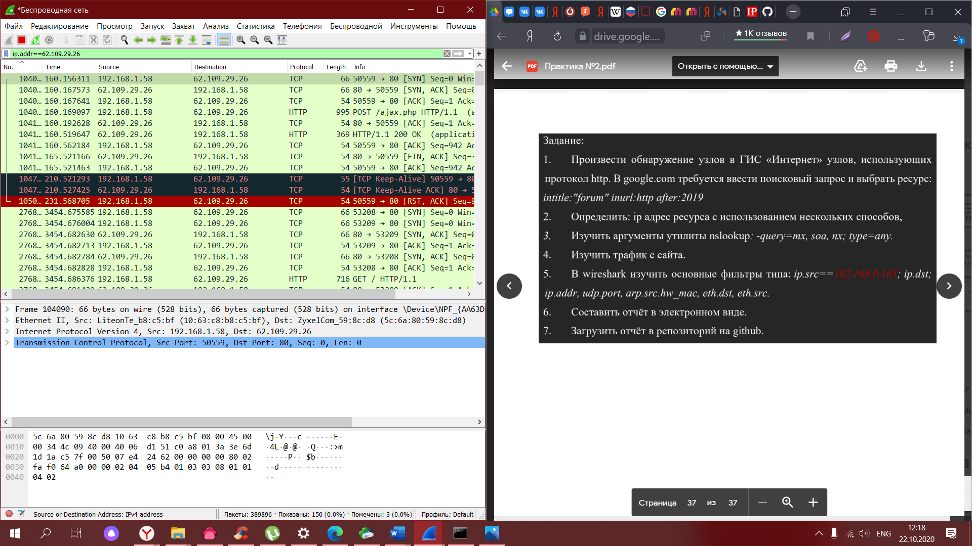 Фильтр типа ip.addr==111.111.111.111

Покажет все захваченные пакеты с указанным ip-адресом отправителя или получателя

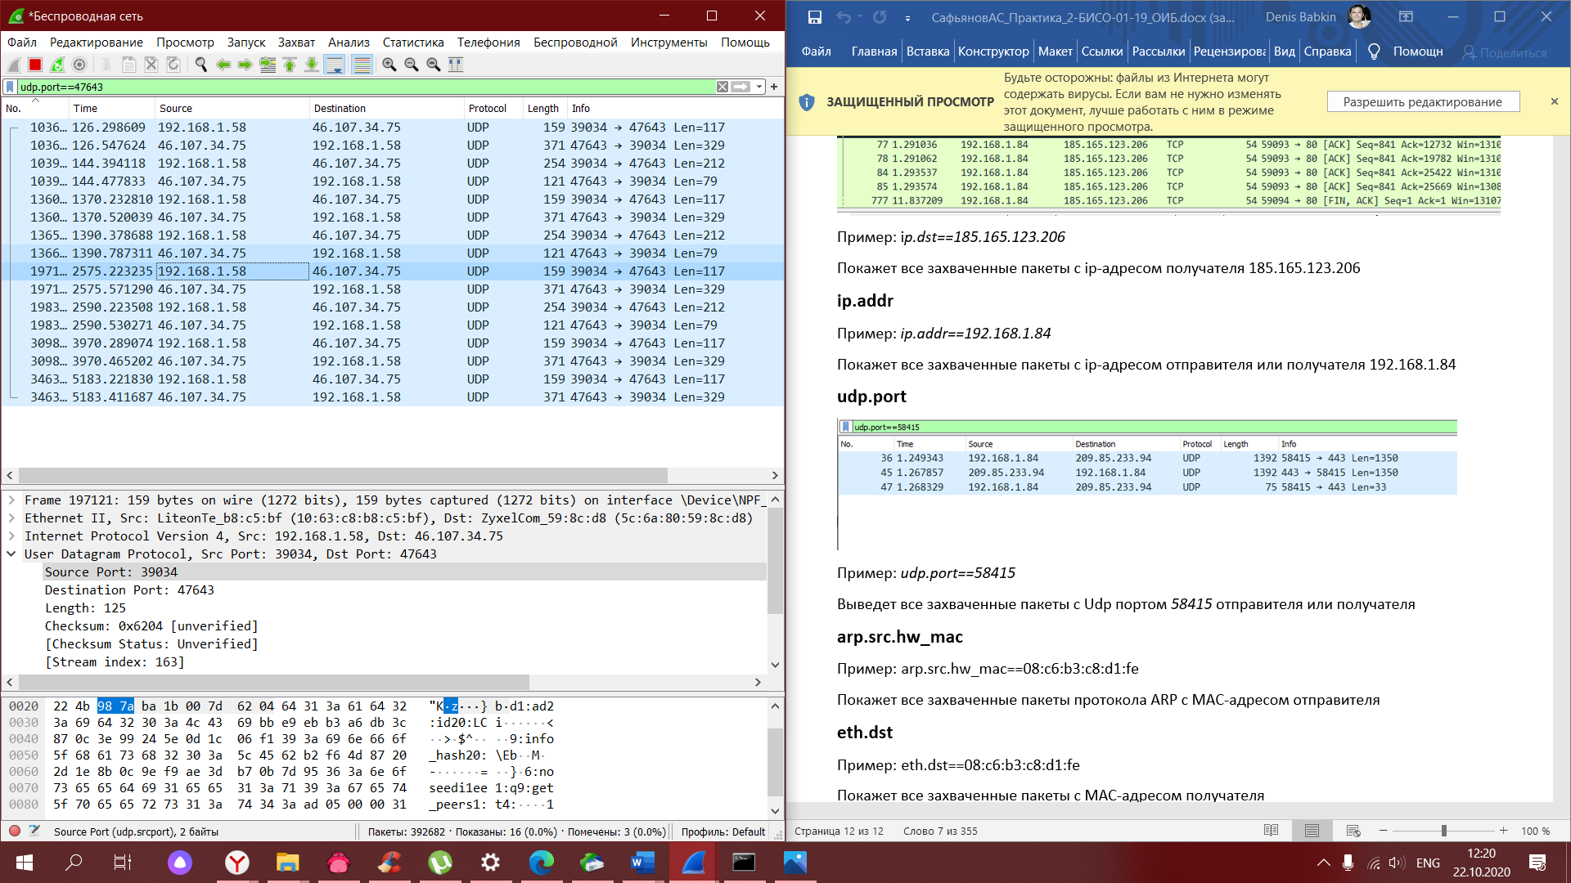 Фильтр типа *udp.port==11111*

Покажет все захваченные пакеты с указанным UDP-портом отправителя или получателя

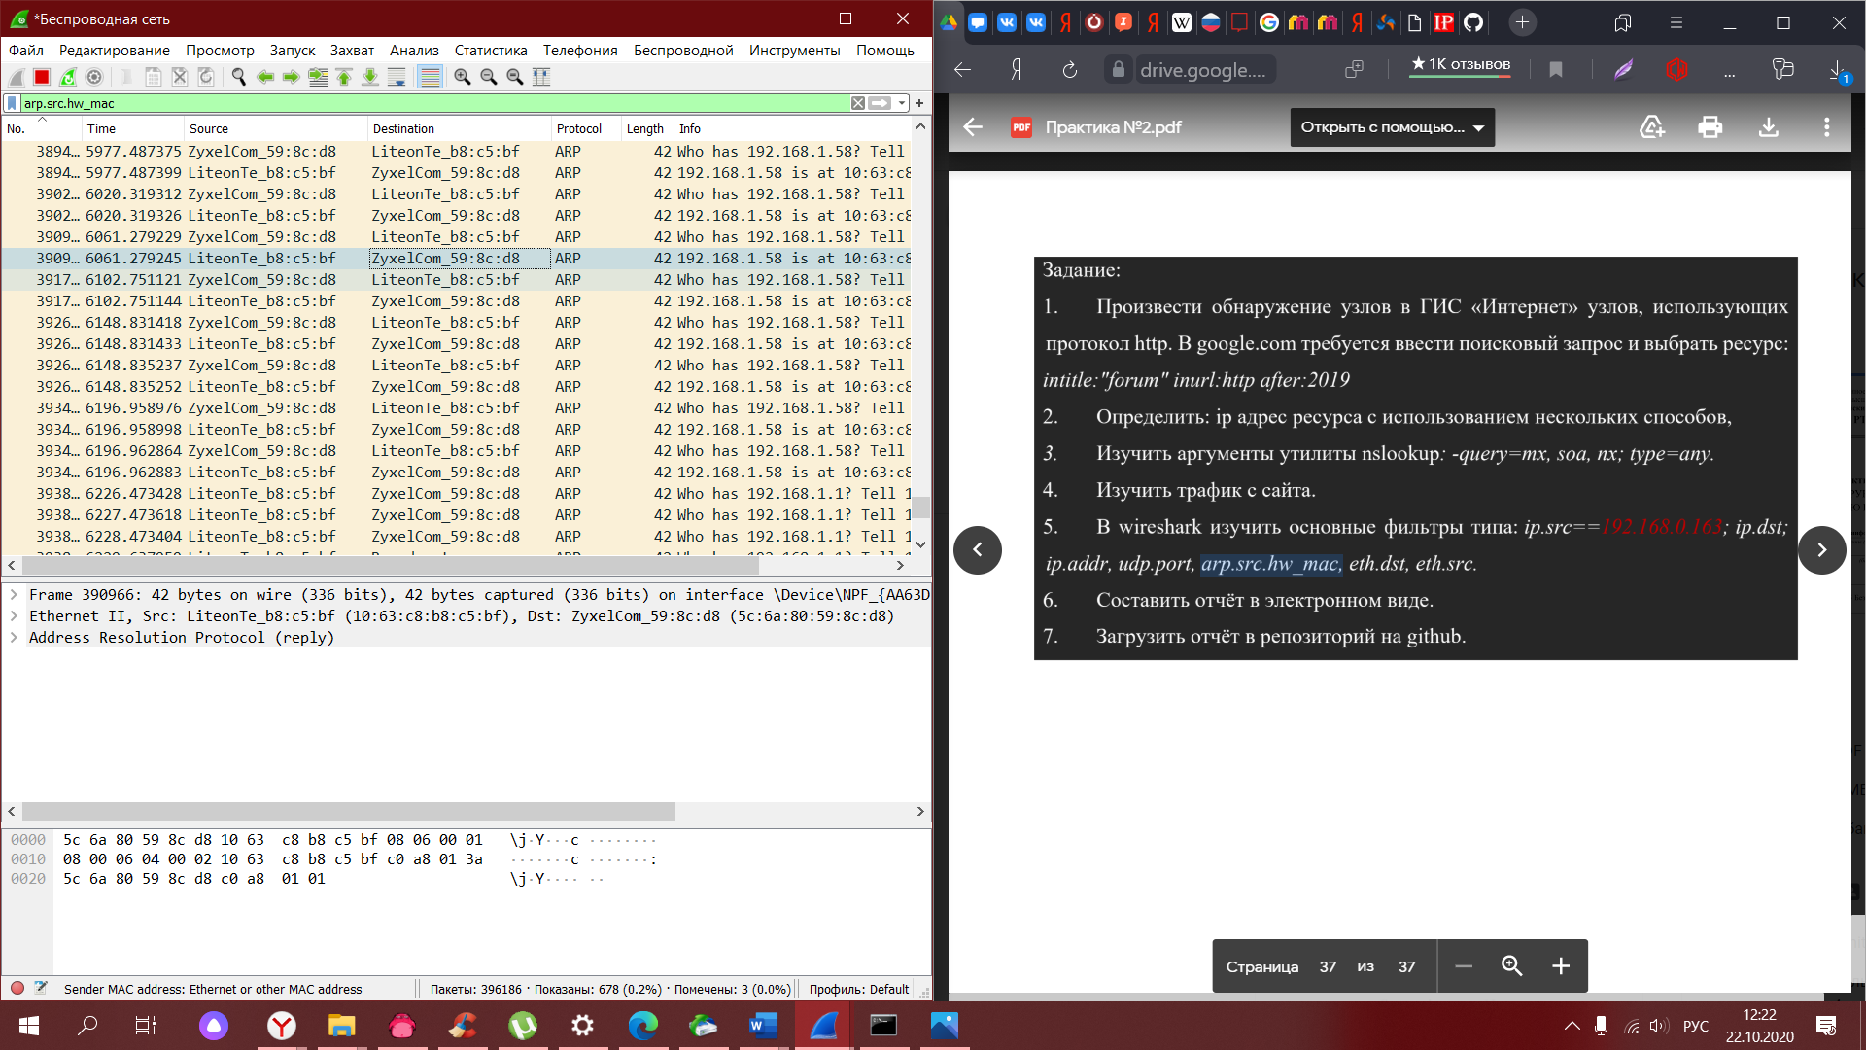

фильтр типа arp.src.hw_mac== aa:cc:dd:ee:dd:ff

Покажет все захваченные пакеты переданные по протоколу arp с указанным MAC-адресом источника

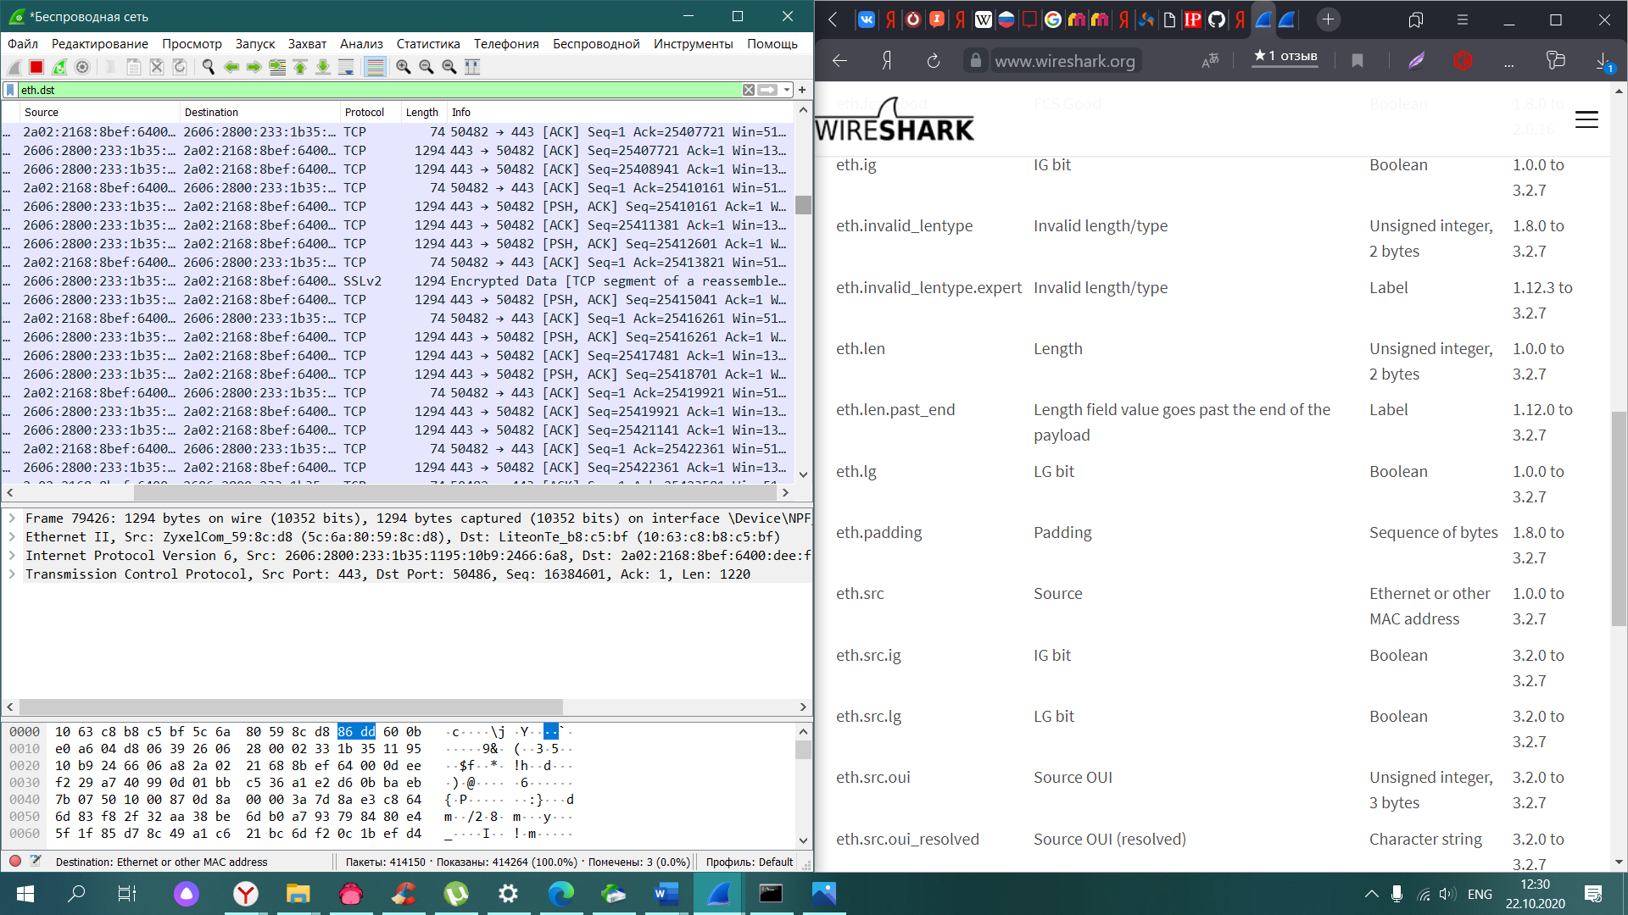

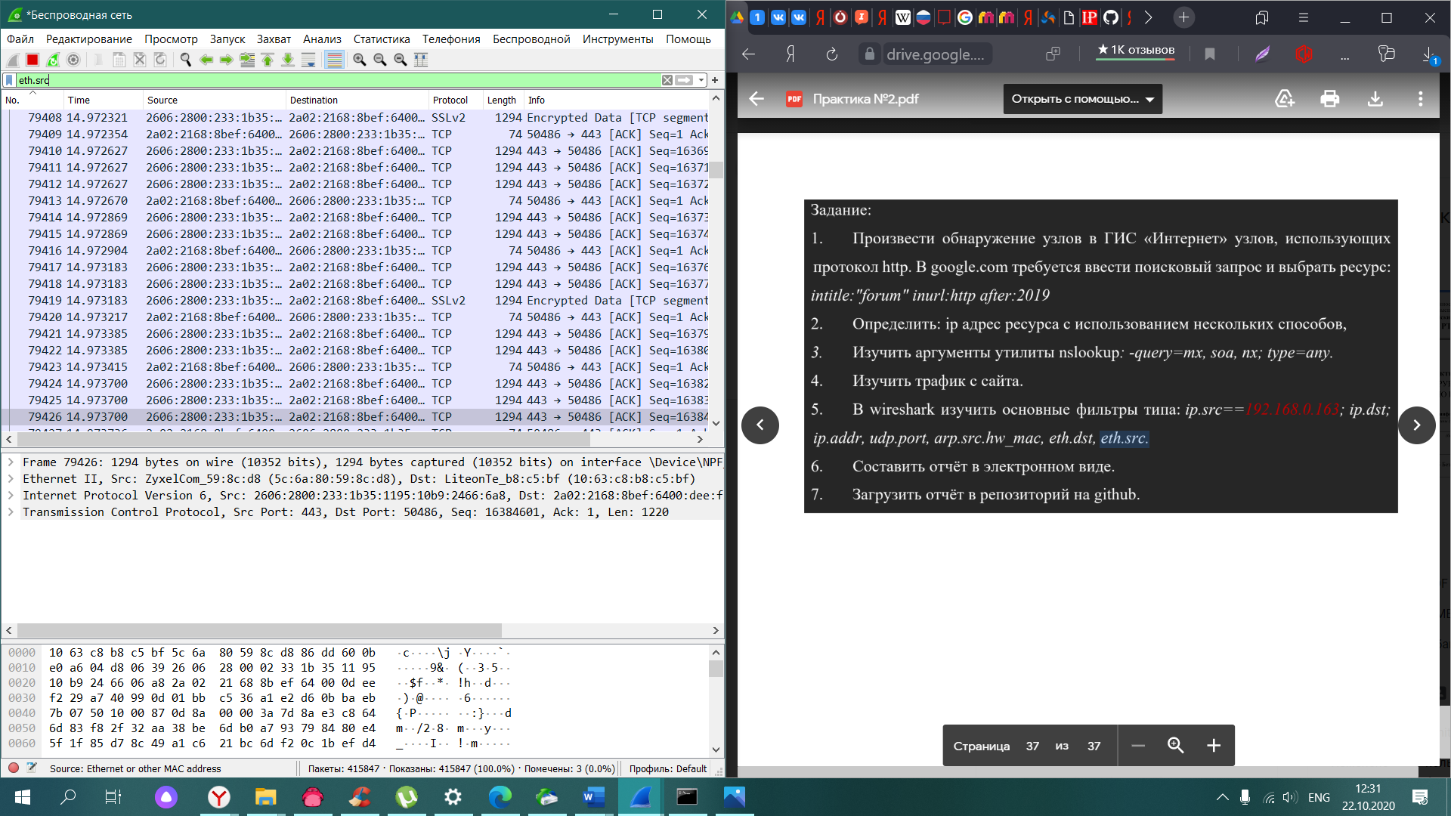

Фильтры типа eth.dst== aa:cc:dd:ee:dd:ff

и eth.src== aa:cc:dd:ee:dd:ff

Покажут все захваченные пакеты с указанным MAC-адресом получателя и отправителя соответственно